El video comienza hablando sobre cómo se construyen los ratings en páginas como sofascore o whoscored.
Cada jugador comienza con una nota (rating) de 6.5 y según se vaya desarrollando el juego obtendrá más o menos puntos dependiendo de lo que hizo en el partido. A continuación muestro algunos de los elementos que influyen:
Elementos que suman en el rating:
- Marcar un gol
- Dar una asistencia
- Crear una gran ocasión
- Parar un penalti
- Despejar un balón en la línea de gol
- Hacer una entrada con éxito siendo el último defensor
- Provocar un penalti
- Hacer una palomita con éxito
Elementos que restan en el rating:
- Recibir una tarjeta roja
- Marcarse un gol en propia puerta
- Cometer un penalti
- Un error que provoque un gol del rival
- Fallar una gran ocasión
- Fallar un penalti
- Regates sin éxito
- Perder una disputa de balón

Se indica que estos ratings son muy sesgados y que no siempre reflejan la realidad de lo que realmente ocurrió en la cancha. Sin embargo se menciona que una buena forma de usarlos (los ratings) sería construir una métrica relativa que mida el rating de un jugador dividido por el rating promedio de su equipo.
Esta métrica serviría para identificar jugadores que están por sobre la media de su equipo y también para aquellos que están por debajo.
El flujo de trabajo del youtuber es el siguiente:
- Scrapear los datos desde sofascore con una librería de Python llamada lanusStats (él mismo la creó). También revisa cuáles son la ligas que están disponibles en sofascore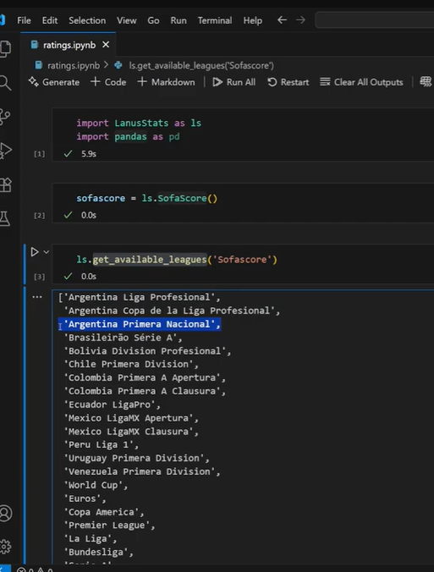
- Crea un dataframe
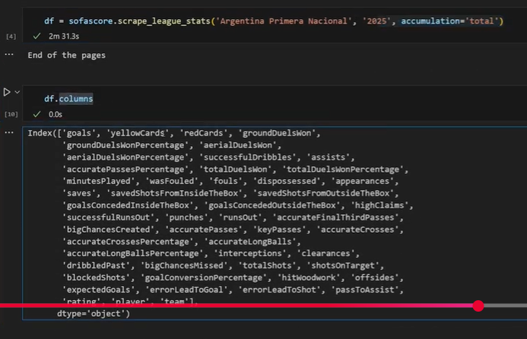
- Luego filtra en un nuevo dataframe con solo 5 columnas: apariciones del jugador, minutos jugados, rating, nombre del jugador y equipo. Y a su vez lo filtra por jugadores que hayan jugado al menos 500 minutos, esto para ver solo jugadores que hayan tenido cierta regularidad dentro del torneo. En mi caso, este filtro habría que definirlo, porque la cantidad de partidos y de minutos es mucho menor.
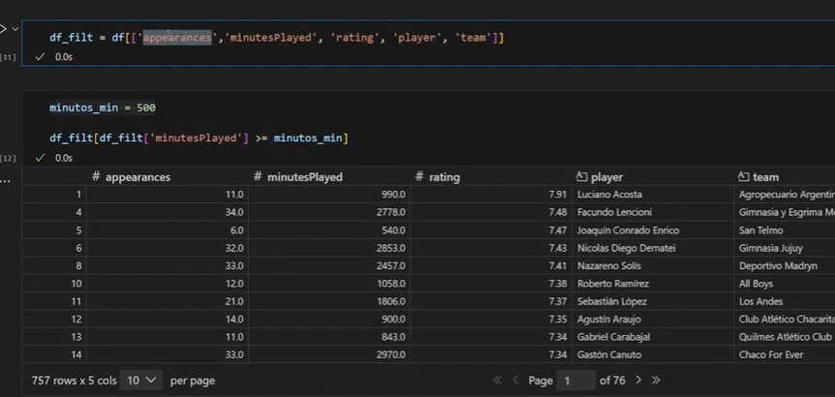
- Calcular el rating promedio por equipo
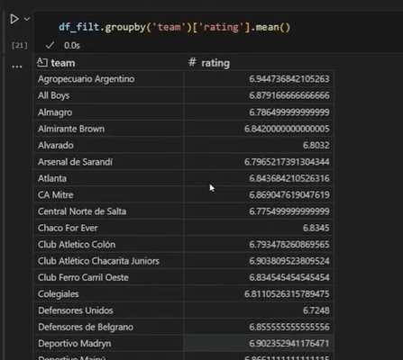
Una vez hecho esto agregó estos datos al dataframe en que estaba trabajando (el de las 5 columnas)
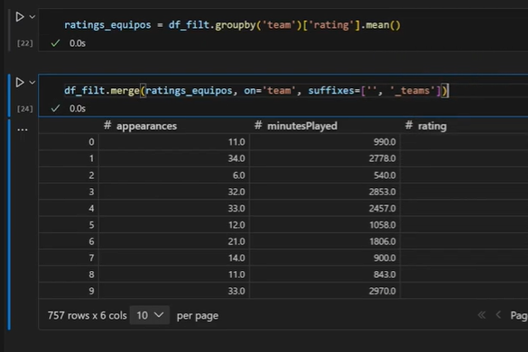
- Después sigue con el rating de jugadores (en esta parte me perdí un poco, no me quedó tan claro qué fue lo que hizo) y calcula la diferencia entre ambos promedios de rating
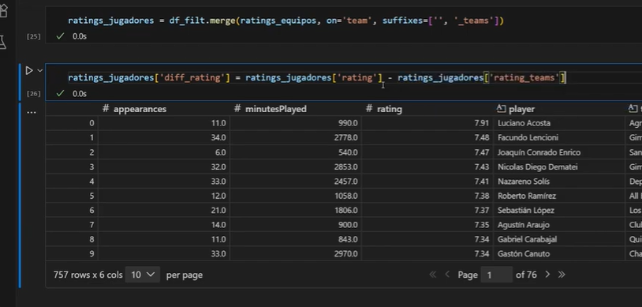
- Hacer “Sort” para ver quienes están muy por sobre el promedio o muy por debajo de él



